Konzultační den

PITNÁ VODA

Ústí nad Orlicí, Malá Scéna, úterý 21.11.2017
http://www.msuo.cz
Program

8:30 – 9.00 prezence

Nový atomový zákon a prováděcí vyhlášky

9.00 – 9:45 SÚJB, oddělení přírodních zdrojů, Hradec Králové - Ing. Hana Procházková

Povinnosti dodavatelů pitné vody. Systematické měření obsahu přírodních radionuklidů v pitné vodě dodávané do veřejných vodovodů.

9:45 – 10:15 SÚJB, oddělení přírodních zdrojů, Praha – Ing. Růžena Šináglová

Povinnosti vlastníků a provozovatelů úpraven vod z podzemních zdrojů – pracovišť s možným ozářením z radonu nebo jiného přírodního zdroje záření.

10:15 – 10:30 Příspěvek sponzorů

10:30 – 10.50 Přestávka

10:50 – 11:10 KHS Pardubického kraje – MUDr. Bohumil Havel

Problematika pesticidů.

Novela vyhlášky 252/2004 Sb. / Analýza rizik

11:10 – 11:45 KHS Pardubického kraje - Ing. Jana Štěpánková, MUDr. Jaroslav Říha

Novela vyhlášky 252/2004 Sb.

11:45 – 12:15 Výzkumný ústav vodohospodářský T. G. Masaryka, v.v.i. - RNDr. Dana Baudišová Ph.D.

Základy rizikové analýzy ve vodárenství

12:15 – 12:50 Přestávka s občerstvením

12:50 – 13:20 Vodovody a kanalizace Jablonné nad Orlicí – Ing. Lubomír Fiedler

Novela vyhlášky / analýza rizik z pohledu provozovatele vodovodu

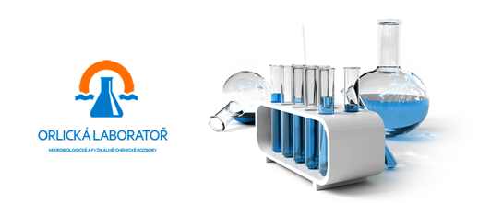
13:20 Diskuze

